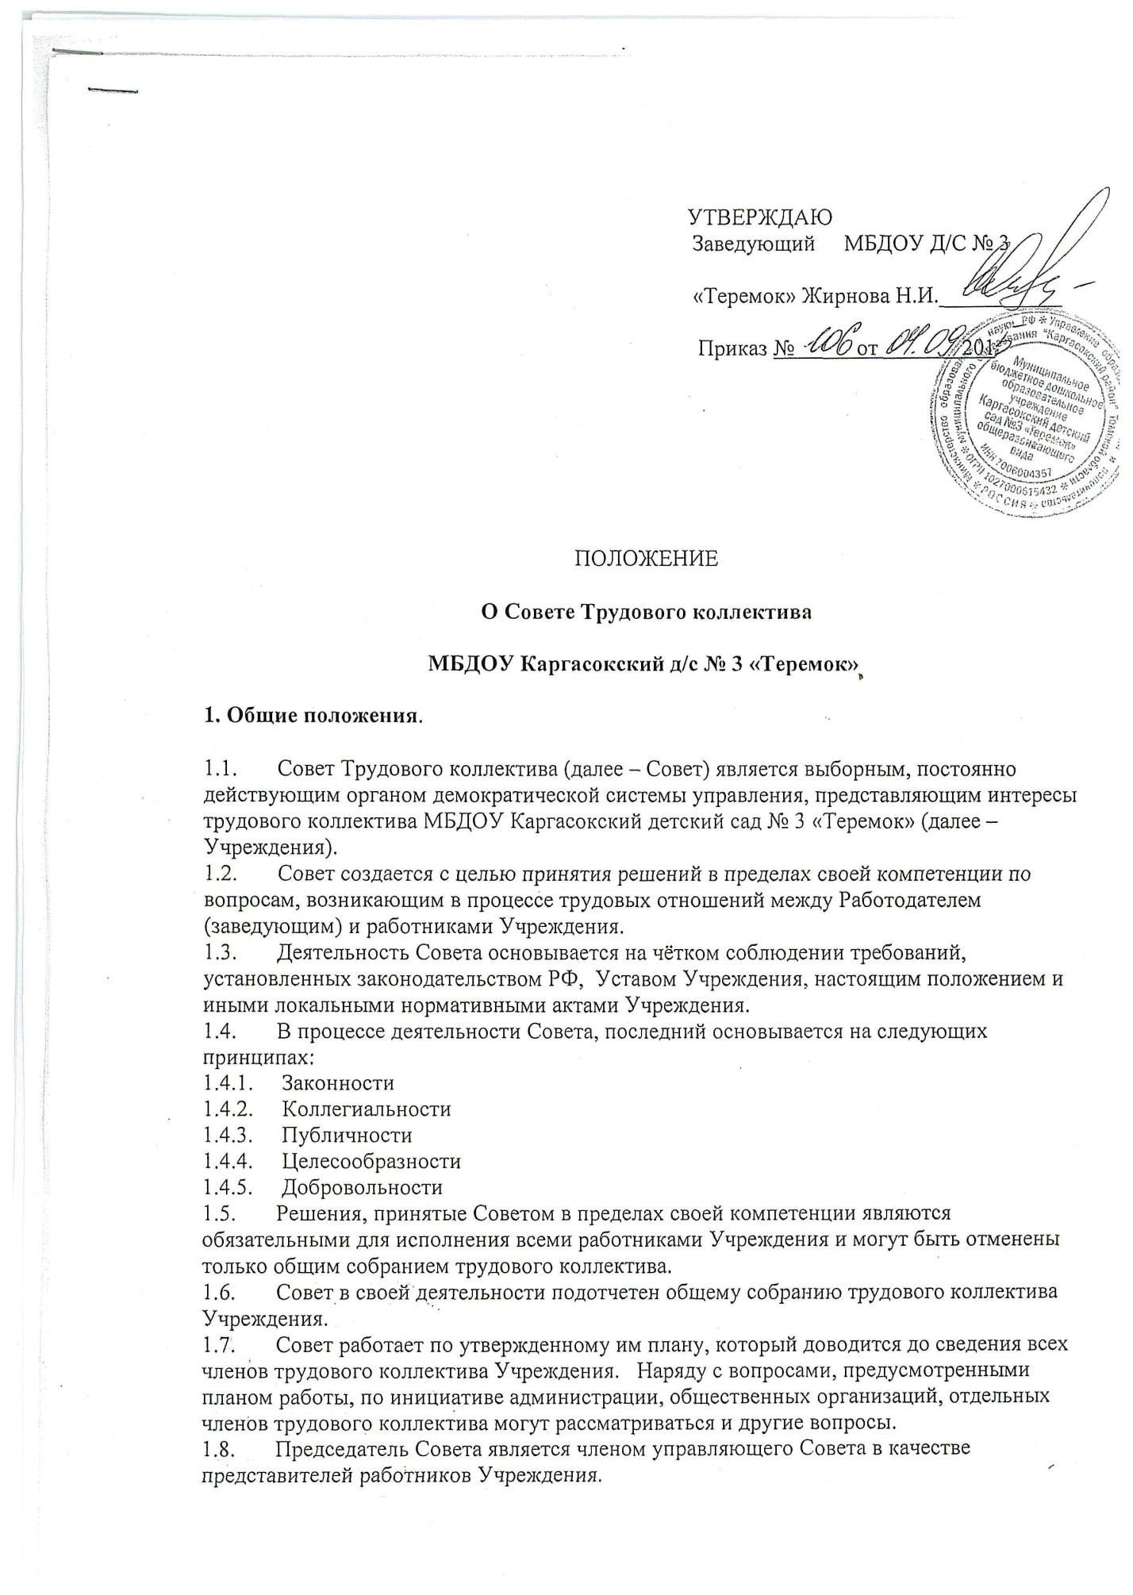

2. Порядок формирования, структура и регламент работы Совета Трудового коллектива.
2.1. Совет состоит из работников, избранных большинством голосов на общем собрании трудового коллектива Учреждения.
2.2. Все члены Совета избираются на равных правах. В Совет не избираются временные работники, стажеры, совместители.
2.3. Собрание решает вопрос о количественном составе Совета.
2.4. Собрание трудового коллектива считается правомочным, если в нем участвует более половины общего числа работников Учреждения, при этом должны присутствовать представители всех подразделений.
2.5. Вопрос, вынесенный на повестку дня собрания Совета, считается принятым, если за него проголосовало более 50% от количества присутствующих на собрании работников.
2.6. Голос председателя собрания учитывается в общем количестве голосов. При этом если голоса по конкретному вопросу распределились равномерно, то принимается решение, за которое проголосовал председатель собрания.
2.7. Голосование оформляется протоколом подсчёта голосов, по вопросам, поставленным в повестку дня. При этом напротив каждого вопроса указывается количество проголосовавших «за», «против» или «воздержались». В конце голосования председатель своей подписью подтверждают правильность подсчёта голосов.
2.8. Срок действия полномочий Совета составляет один год.
2.9. Заведующий Учреждения не может входить в состав Совета, однако, может присутствовать на заседаниях совета.
2.10. Совет имеет внутреннюю структуру, элементами которой являются: председатель Совета, секретарь, рабочие комиссии.
2.11. Председатель избирается из членов Совета на заседании, путем голосования, большинством голосов.
2.12. Срок полномочий председателя в случае его переизбрания не может превышать 6 лет.
2.13. Председатель Совета: ведет организационную, оперативную работу по текущим вопросам, организует деятельность Совета в процессе его заседания; разрабатывает план работы Совета, выносит его на утверждение Совета; выдает оперативные задания, осуществляет контроль хода подготовки вопросов к заседанию Совета; обеспечивает гласность работы Совета и выполнение его решений; предлагает на утверждение кандидатуру секретаря; докладывает общему собранию трудового коллектива результаты деятельности Совета.
2.14. Секретарь:
- осуществляет делопроизводство, ведет протоколы собраний;
- ведет учет выполнения обязанностей членами Совета;
- выполняет поручения председателя Совета.
2.15. Рабочие комиссии образуются из членов Совета для организации работы по отдельным направлениям деятельности учреждения (производственная комиссия, комиссия по социальному страхованию, комиссия по культурно-массовой работе, рабочая группа по формированию положения по новой системе оплаты труда и контролю по его исполнению).
2.16. Члены Совета:
- принимают участие в решении вопросов выносимых на обсуждение;
- выполняют разовые поручения;
- вносят на рассмотрение Совета предложения, касающиеся жизни трудового коллектива.
2.17. Заседания Совета проводятся не менее 1 раза в квартал, а так же по необходимости по инициативе председателя Совета, членов Совета, работодателя.
2.18. Работодатель вправе самостоятельно вносить вопросы в повестку дня заседания Совета.
2.19. Решения Совета принимаются большинством голосов при наличии на заседании не менее двух третей его членов. При равном количестве голосов решающим является голос председателя Совета.
2.20. В случае если явка на заседание не превысила 50% от общего числа членов Совета, оно признаётся несостоявшимся, и заведующий по своему усмотрению вправе назначить повторное заседание, либо принять решение по вопросам, вынесенным на заседание самостоятельно. В случае если повторное заседание вновь признанно несостоявшимся, Заведующий в любом случае обязан принять решение по вопросам самостоятельно.
2.21. Организацию выполнения решений Совета осуществляет работодатель (заведующий) и ответственные лица, указанные в решении. Результаты этой работы сообщаются членам Совета на последующих его заседаниях.
2.22. Документация СТК.
2.22.1.Заседания Совета оформляются протокольно. В журнале протоколов фиксируется ход обсуждения вопросов, выносимых на Совет, предложения и замечания членов Совета.
2.22.2.Нумерация протоколов ведется от начала учебного года.
2.22.3.Журнал протоколов Совета постоянно хранится в делах Учреждения и передается по акту.
2.22.4.Журнал протоколов Совета нумеруется постранично, пронумеровывается, скрепляется подписью заведующего и печатью Учреждения.
2.23. Положение о Совете трудового коллектива принимается на общем собрании трудового коллектива. Срок действия не ограничен.
3. Компетенция Совета Трудового коллектива
3.1. Совет трудового коллектива выполняет следующие функции:
3.1.1. Представляет и защищает интересы работников во взаимоотношениях с администрацией, работодателем в области трудового права.
3.1.2. Содействует организации безопасных условий образовательного процесса.
3.1.3. Участвует в разработке локальных актов учреждения, касающихся интересов трудового коллектива.
3.1.4. Согласовывает характеристики и решения администрации о выдвижении кандидатур на награждения.
3.1.5. Осуществляет контроль за соблюдением работодателем, администрацией учреждения норм трудового права.
3.1.6.Осуществляет контроль за правильностью расходования фонда заработной платы.
3.1.7.Осуществляет контроль за правильностью ведения и хранения трудовых книжек работников, своевременности внесения в них записей, в том числе при присвоении наград и квалификационных категорий по результатам аттестации.
3.1.8. Осуществляет контроль за правильностью и своевременностью предоставления работникам отпусков и их оплаты.
3.2. Совет принимает обязательные для исполнения решения по следующим вопросам:
3.2.1. Определение размера заработной платы работников Учреждения, на основе базовых окладов, установленных Учредителем, в зависимости от квалификации работника, сложности, интенсивности, количества, качества и условий выполняемой работы;
3.2.2. Определяет вид, размеры и порядок начислений компенсационных выплат работников.
3.2.3. Определяет вид размеры и порядок начисления стимулирующих выплат.
3.2.4. Согласовывает правила внутреннего трудового распорядка Учреждения.
3.3. Вопросы, входящие в компетенцию Совета, однако, решения по которым носят рекомендательный характер для Заведующего Учреждением:
3.3.1. Изменение штатного расписания Учреждения;
3.3.2. Рассмотрение дисциплинарных проступков Работников Учреждение и назначение вида дисциплинарного взыскания;
3.3.3. Дополнительное поощрение отдельных работников Учреждение за показатели в работе или в связи с наступлением важных событий в его жизни.
3.3.4. Иные вопросы, которые, по мнению Совета подлежат обсуждению и принятию коллегиального решения.
3.4. Решение, принятое Советом, оформляется протоколом Собрания Совета, и данный протокол является локальным актом Учреждения.
3.5. Совет при принятии решения вправе приглашать на заседание Совета работников Учреждения (явка которых обязательна) либо иных лиц и выслушивать их мнение по существу вопроса, по которому необходимо принять решение.
3.6. В процессе своей деятельности Совет вправе обращаться, в том числе и с жалобами в государственные и иные учреждения и организации по вопросам реализации целей, стоящих перед ним.

4. Права и обязанности членов Совета Трудового коллектива
4.2. Члены СТК для осуществления своих полномочий наделены специальными правами и обязанностями, которые принадлежат им на всём периоде обладания данным статусом.
4.3. Деятельность в Совете является безвозмездной и не подлежит оплате. Расходы члена Совета по вопросам функционирования Совета возмещаются учреждением при предварительном согласии о компенсации данных расходов.
4.4. Член Совета вправе:
4.4.1. Инициировать проведение заседания Совета по любому вопросу, относящемуся к компетенции Совета;
4.4.2. Воздержаться от голосования по определённому вопросу без объяснения причин;
4.4.3. Требовать от администрации детского сада предоставления всей необходимой для участия в работе Совета информации по вопросам, относящимся к компетенции Совета;
4.4.4. Приглашать на заседания Совета представителей Власти, а также специалистов для получения разъяснений, консультаций по вопросам, относящимся к повестки дня;
4.4.5. Запрашивать и получать у руководителей районной администрации, органа управления образования информацию, необходимую для осуществления своей деятельности в Совете.
4.5. Член Совета обязан:
4.5.1. Посещать заседания Совета.
4.5.2. Осуществлять свою деятельность на основании установленных данным положением принципов.
4.6. Полномочия члена Совета могут быть прекращены досрочно по следующим основаниям:
4.6.1. Желание самого члена Совета.
4.6.2. Прекращение трудовых отношений с Учреждением.
4.6.3.Неявка на собрание Совета без уважительных причин два и более раза.
4.6.4.Совершение аморального проступка.
4.6.5.Утеря доверяя коллектива.
4.7. О прекращении полномочий члена Совета председателем Совета издаётся распоряжение.
4.8. В случае досрочного исключения члена Совета председатель, не позднее 14 дней, созывает внеочередное общее собрание коллектива и проводит довыборы состава Совета. Любой член Совета может быть досрочно отозван решением общего собрания коллектива подразделения.

5. Ответственность
5.1. Всю полноту ответственности за принятые решения, качество и своевременность выполнения задач и функций, возложенных на Совет, несут председатель Совета, секретарь, члены Совета.
6. Прекращение деятельности
6.1. СТК прекращает свою деятельность по решению общего собрания большинством голосов, в присутствии не менее 2/3 от численного состава работников.

